 บันทึกข้อความ
ส่วนราชการ สภ.ศรีนครินทร์ จว.พัทลุง โทร. ๐ – ๗๔๖0 – 5656
ที่ ๐๐๒๔(พท).(19)(11)/ วันที่ 3 มกราคม 2567 เรื่อง รายงานการปฏิบัติราชการประจำเดือน ธันวาคม 256๖

เรียน ผกก.สภ.ศรีนครินทร์

งานอำนวยการ สภ.ศรีนครินทร์ ขอรายงานการปฏิบัติราชการประจำเดือน ธันวาคม 256๖รายละเอียดดังนี้
1.โครงการ/กิจกรรม -
๒.รายละเอียด โดยสังเขป (ระบุวัน เวลา สถานที่ กิจกรรม ใคร ทำอะไร)
๓.ระยะเวลาดำเนินการ ตั้งแต่วันที่ ๑-๓๑ ธันวาคม 256๖ . หน่วยงานที่รับผิดชอบ
5.ผลที่ได้รับ
6.ภาพโครงการ/กิจกรรม (ตามเอกสารแนบ)
จึงเรียนมาเพื่อโปรดทราบ

ร.ต.อ. กณวรรธน์ เพิ่มบุญ
รรท. สวป..สภ.ศรีนครินทร์
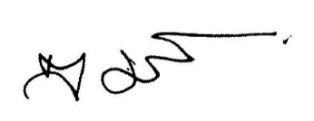

พ.ต.อ.
(สมศักดิ์ มีสัจจานนท์)
ผกก.สภ.ศรีนครินทร์

รายงานผลการปฏิบัติงานจราจร
ประจำเดือน ธันวาคม พ.ศ.2566

- วันที่ 19 ธ.ค. 66 เวลาประมาณ 20.30 น.ร.ต.ต.เสรีย์ ดำนุ่น รอง สว.(ป) สภ.ศรีนครินทร์ หัวหน้า ชป.20 พร้อมด้วยกำลัง ว.4 อำนวยความสะดวกการจราจร เนื่องเหตุรถพ่วง 18 ล้อ เสียหลักพลิกคว่ำบนถนนพัทลุง-ตรัง ขาเข้าพัทลุง คนขับไม่บาดเจ็บส่วนตนนั่งข้างบาดเจ็บเล็กน้อย เหตุเกิดหน้าศูนย์เพาะพันธุ์สัตว์ป่า ม. 1 ต. บ้านนา อ.ศรีนครินทร์ จ.พัทลุง
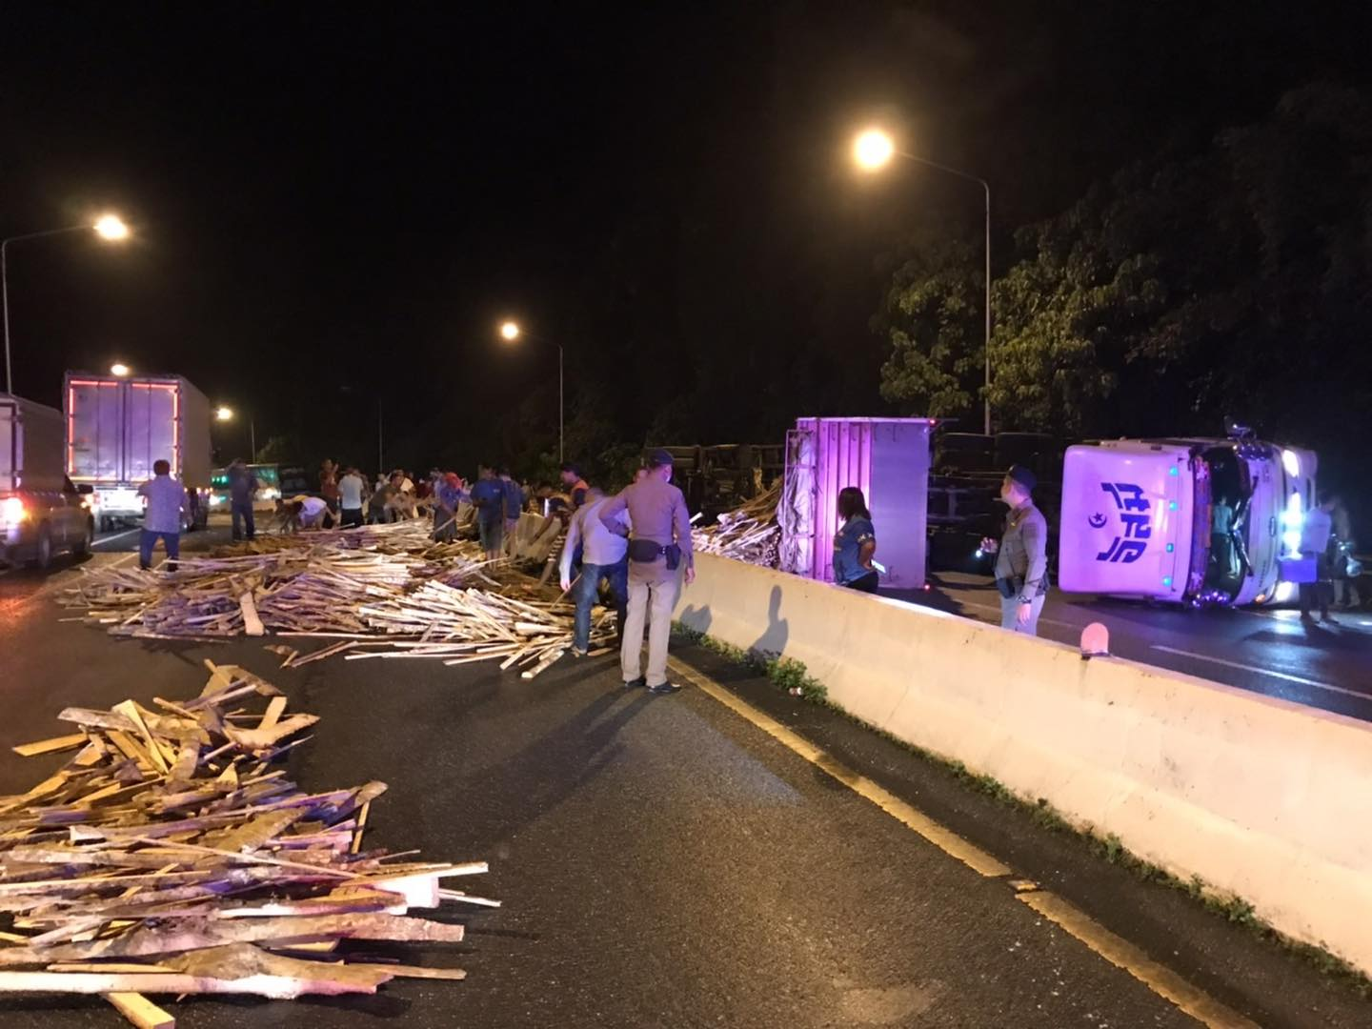

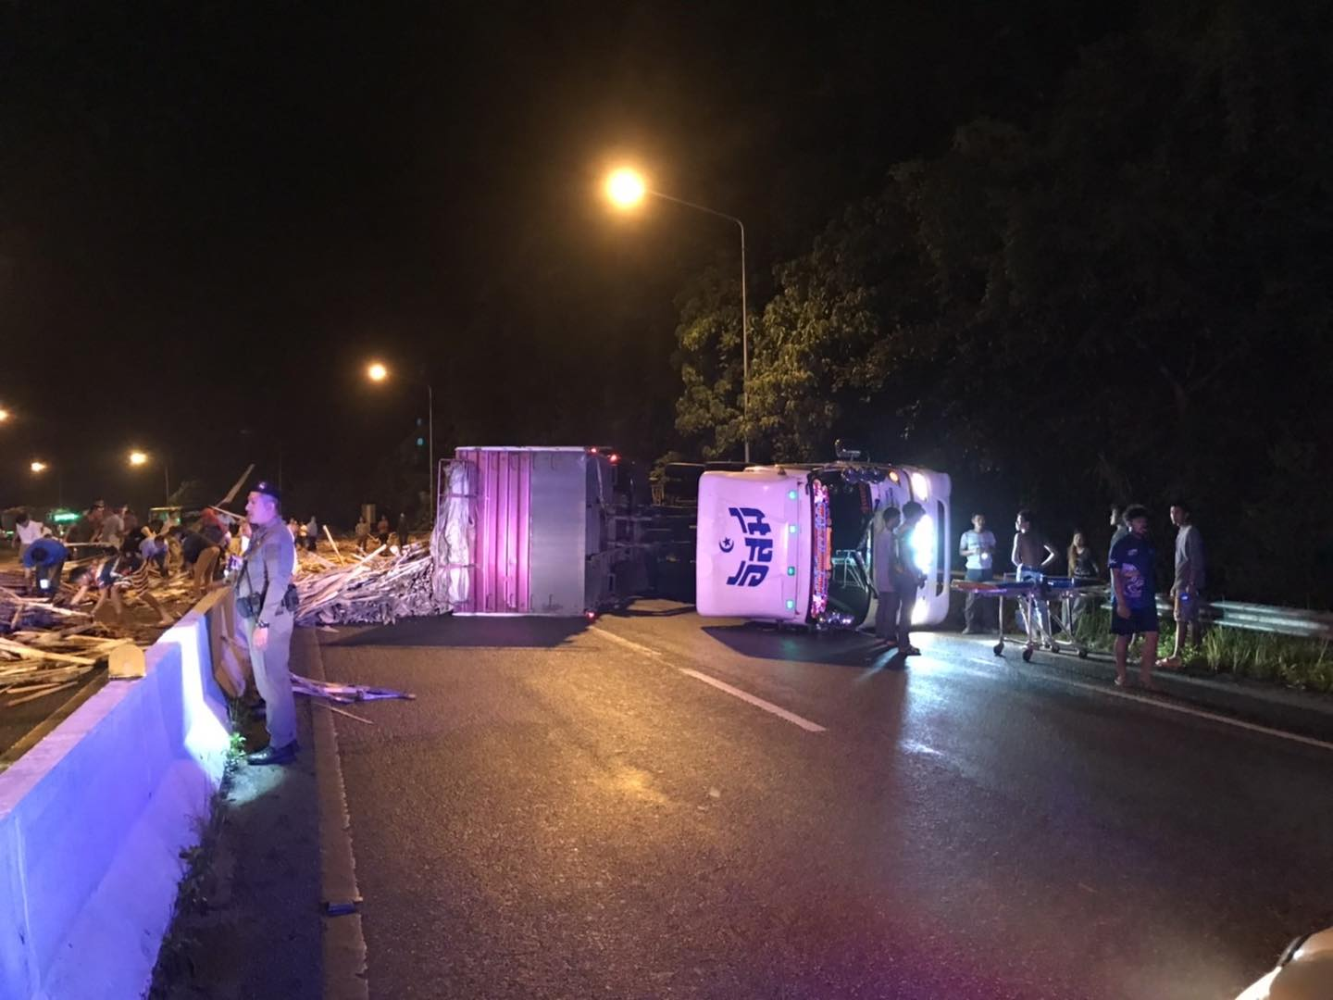

- วันนี้.21 ธ.ค. 66 เวลา10.00.น.ภายใต้การอำนวยการของ พ.ต.อ.สมศักดิ์ มีสัจจานนท์ผกก.สภ.ศรีนครินทร์.(นคริน.1). พ.ต.ต.วิโรจน์ อุ้ยตยะกุล.สวป.สภ.ศรีนครินทร์(นคริน.21).ควบคุมการปฏิบัติ สั่งการให้ ร.ต.ท.สมพงษ์ ถิระจำนงค์.รอง สว.(ป).สภ.ศรีนครินทร์(นคริน.612).ปฏิบัติหน้าที่งานจราจร.ด.ต.ศุภมิตร ภักดี.(นคริน.6012)ออก.ว.4. เหตุ รถยนต์เก่งชนรถ จยย.พ่วงข้างมีผู้ได้รับบาดเจ็บ 1.คน เหตุเกิด บนถนนเพชรเกษม บริเวณบ้านคลองยูง.(จากตรังไปพัทลุง)ม.5.ต.ชุมพล. อ.ศรีนครินทร์.จ.พัทลุง ชุดกู้ชีพนำคนเจ็บส่ง ร.พ. ร้อยเวร 3-0.ว.4. ที่เกิดเหตุ
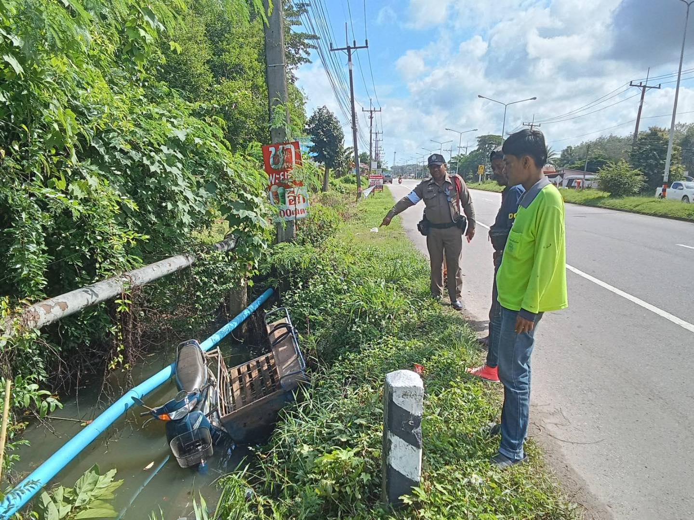

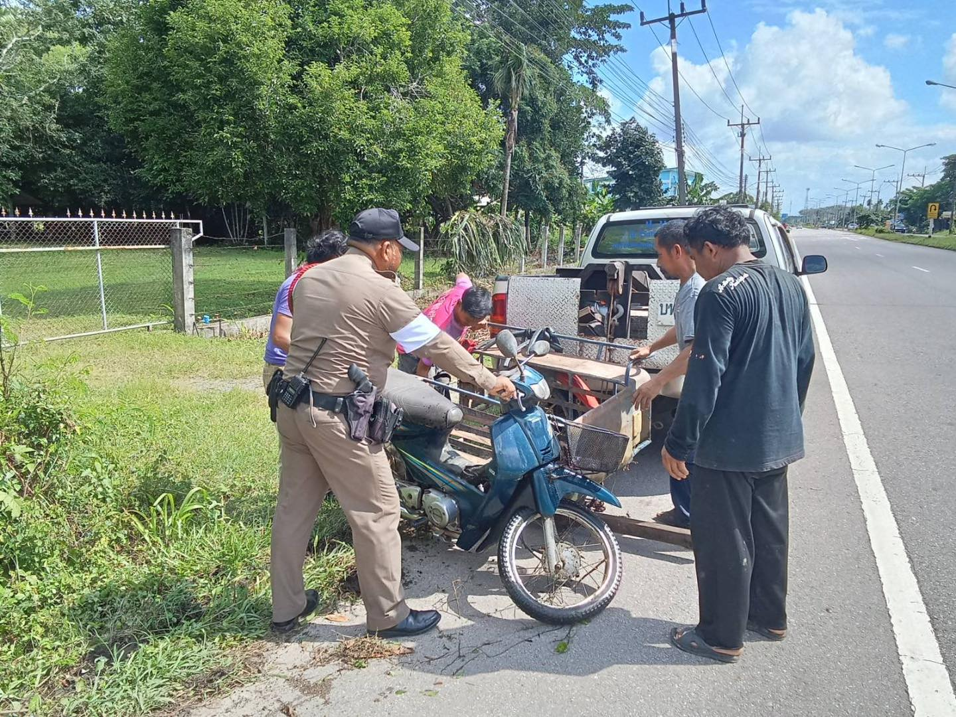

- วันที่ 22 ธ.ค 2566 เวลา. 07.00 น.ภายใต้อำนวยการของพ.ต.อ. สมศักดิ์ มีสัจจานนท์ ผกก สภ. ศรีนครินทร์ ร.ต.อ.วิโรจน์ อุ้ยตยะกุล สวป สภ.ศรีนครินทร์ รรท. รอง ผกก. ป. สภ.ศรีนครินทร์ มอบหมายให้ .ร.ต.อ สุพิศ มีขาว.รอง.สว.(จร) สภ.ศรีนครินทร์. อำนวยความสะดวก การ จราจร. ร.ร. บ้านควนดินสอ. ต.ชุมพล อ.ศรีนครินทร์ จว.พัทลุง
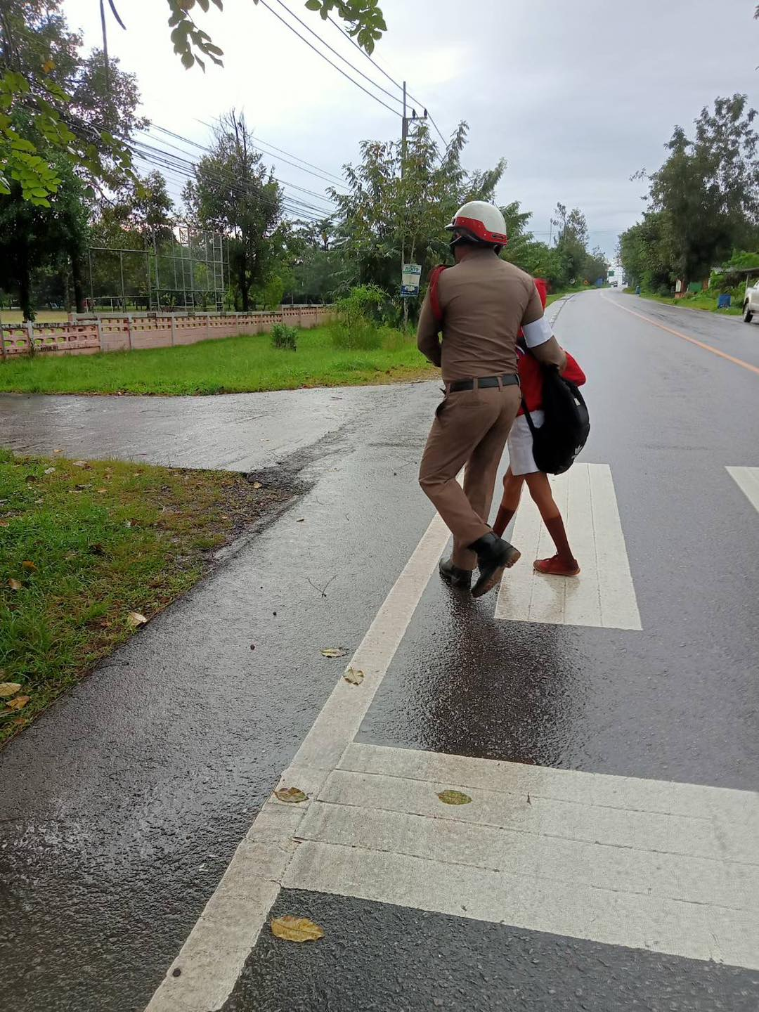
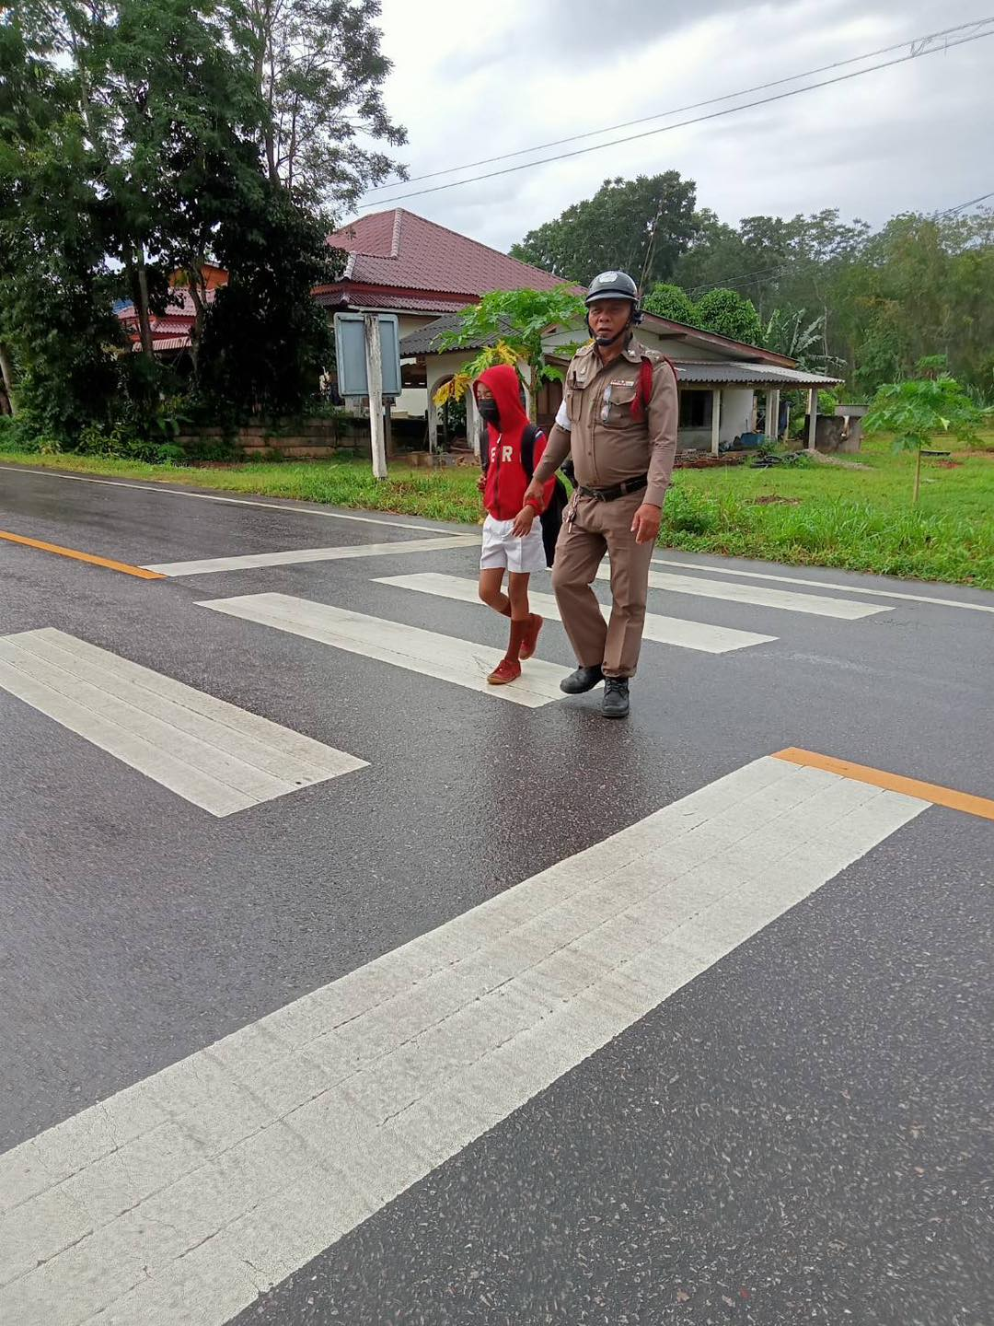

- วันที่ 27 ธ.ค 2566 เวลา. 07.00 น.ภายใต้อำนวยการของ พ.ต.อ. สมศักดิ์ มีสัจจานนท์ ผกก สภ. ศรีนครินทร์ พ.ต.ต.วิโรจน์ อุ้ยตยะกุล สวป สภ.ศรีนครินทร์ รรท. รองผกก. ป. สภ.ศรีนครินทร์ มอบหมาย ร.ต.อ สุพิศ มีขาว.รอง.สว.(จร) สภ.ศรีนครินทร์.ปฏิบัติหน้าที่จิตอาสา อำนวยความสะดวก การ จราจร. ร.ร. บ้านควนดินสอ. ต.ชุมพล อ.ศรีนครินทร์ จว.พัทลุง
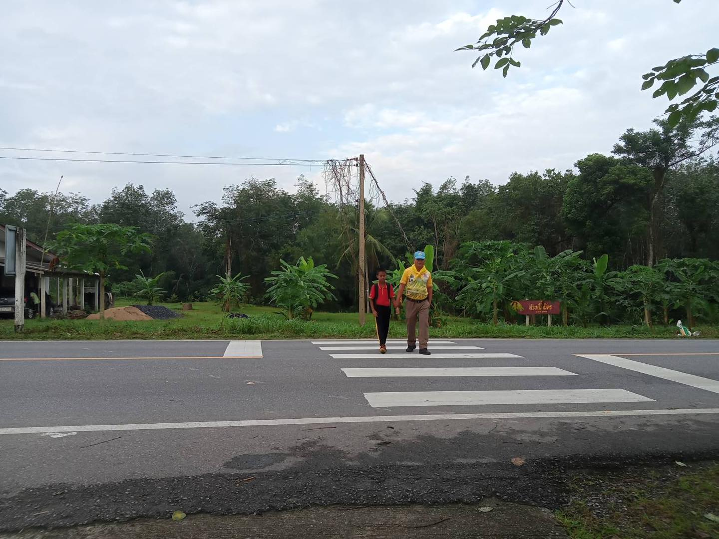

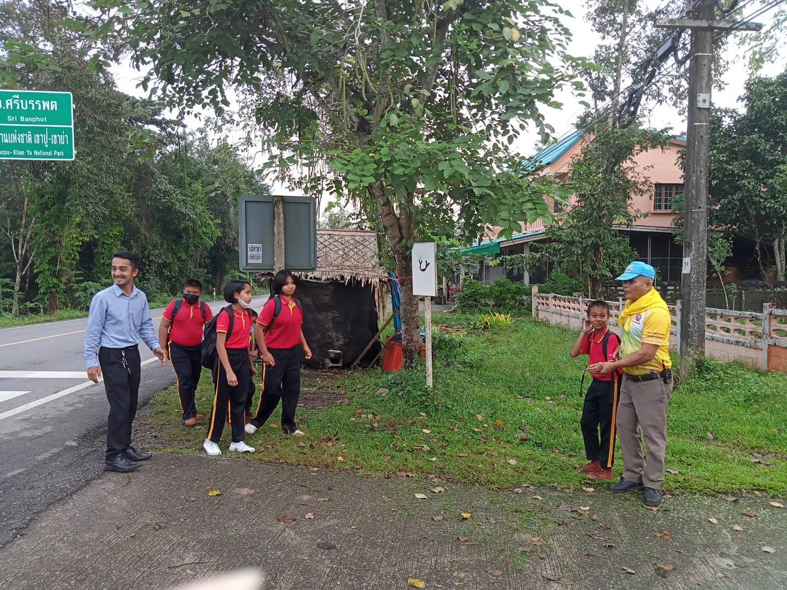

- วันนี้.27 ธ.ค. 66 เวลา.07.30.น. ภายใต้อำนวยการของ พ.ต.อ.สมศักดิ์ มีสัจจานนท์. ผกก.สภ.ศรีนครินทร์. , พ.ต.ต.วิโรจน์ อุ้ยตยะกุล.สวป. สภ.ศรีนครินทร์ ควบคุมการปฏิบัติ. มอบหมาย ร.ต.ท.สมพงษ์ ถิระจำนงค์.รอง สว.(ป)ฯ ปฏิบัติหน้าที่จราจร (นคริน.612)พร้อมด้วย ด.ต.ศุภมิตร ภักดี.(นคริน.6012) ว.4.อำนวยความสะดวกด้านการจราจร ขบวนแห่ถ้วยรางวัลพระราชทาน ของ ต.ลำสินธุ์. อ.ศรีนครินทร์ จ.พัทลุง.
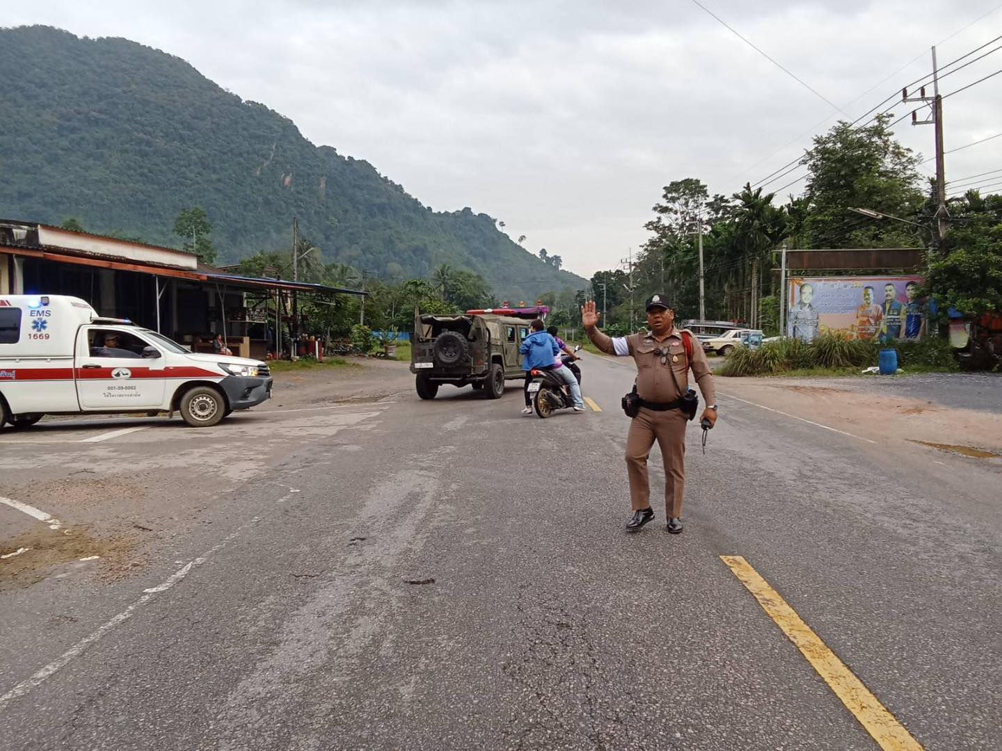

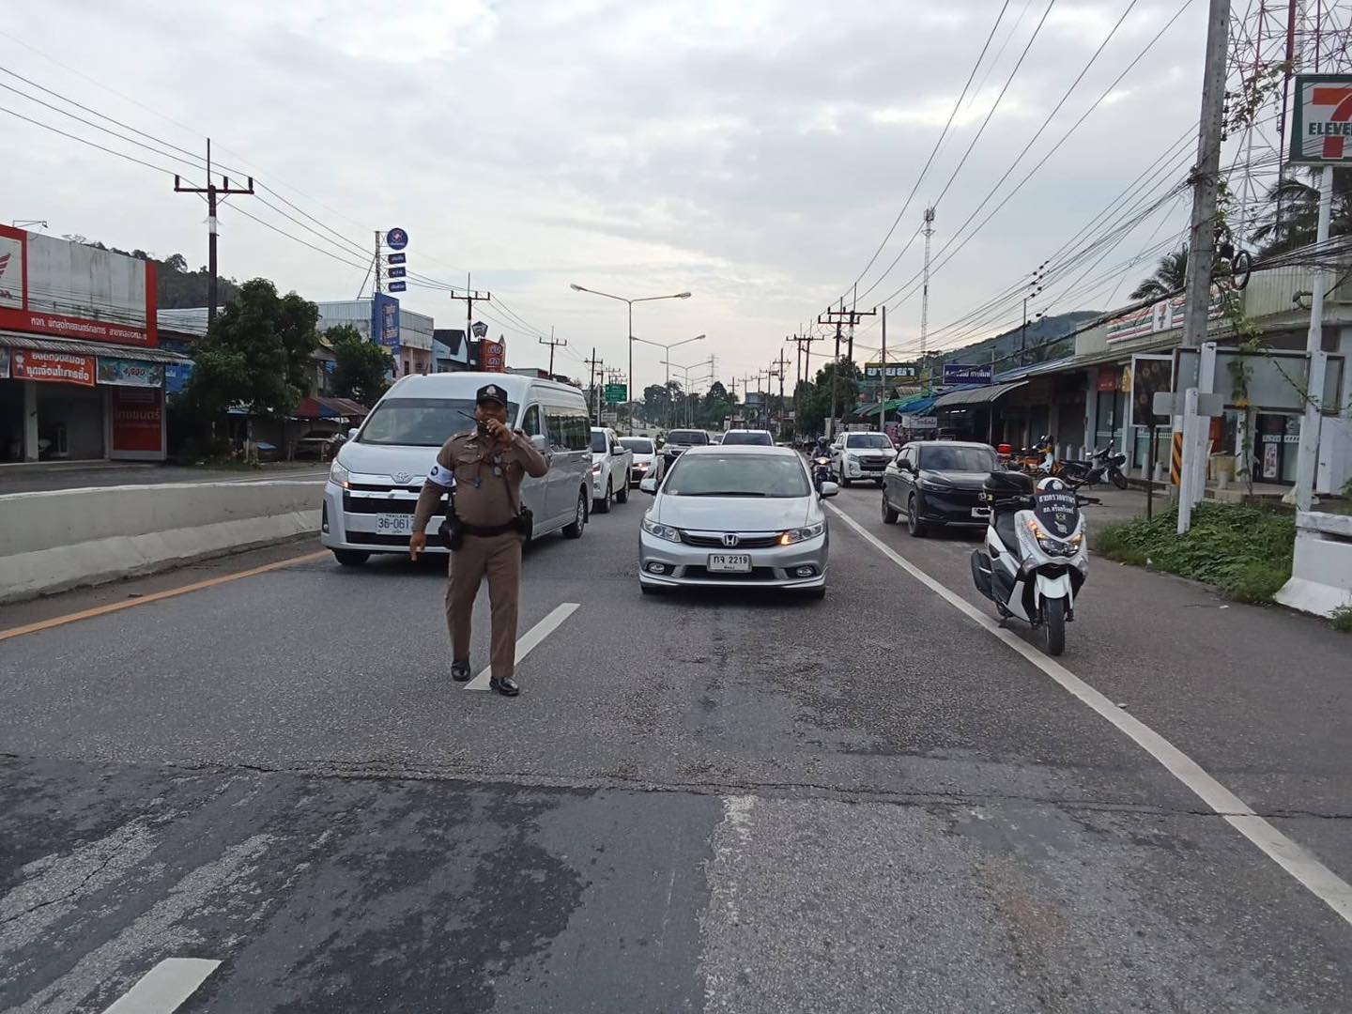

- วันที่ 28 ธ.ค 2566 เวลา. 07.00 น.ภายใต้อำนวยการของ พ.ต.อ. สมศักดิ์ มีสัจจานนท์.ผกก สภ. ศรีนครินทร์ พ.ต.ต.วิโรจน์ อุ้ยตยะกุล สวป. สภ.ศรีนครินทร์ รรท.รอง ผกก. ป. สภ.ศรีนครินทร์ ควบคุมการปฏิบัติ ร.ต.ท.สุเมธี รัฐการโกวิบูลย์ สภ.ศรีนครินทร์.ปฏิบัติหน้าทึ่ งาน จราจร อำนวยความสะดวก การ จราจร. โรงเรียนวัดบ้านนา ต.บ้านนา อ.ศรีนครินทร์
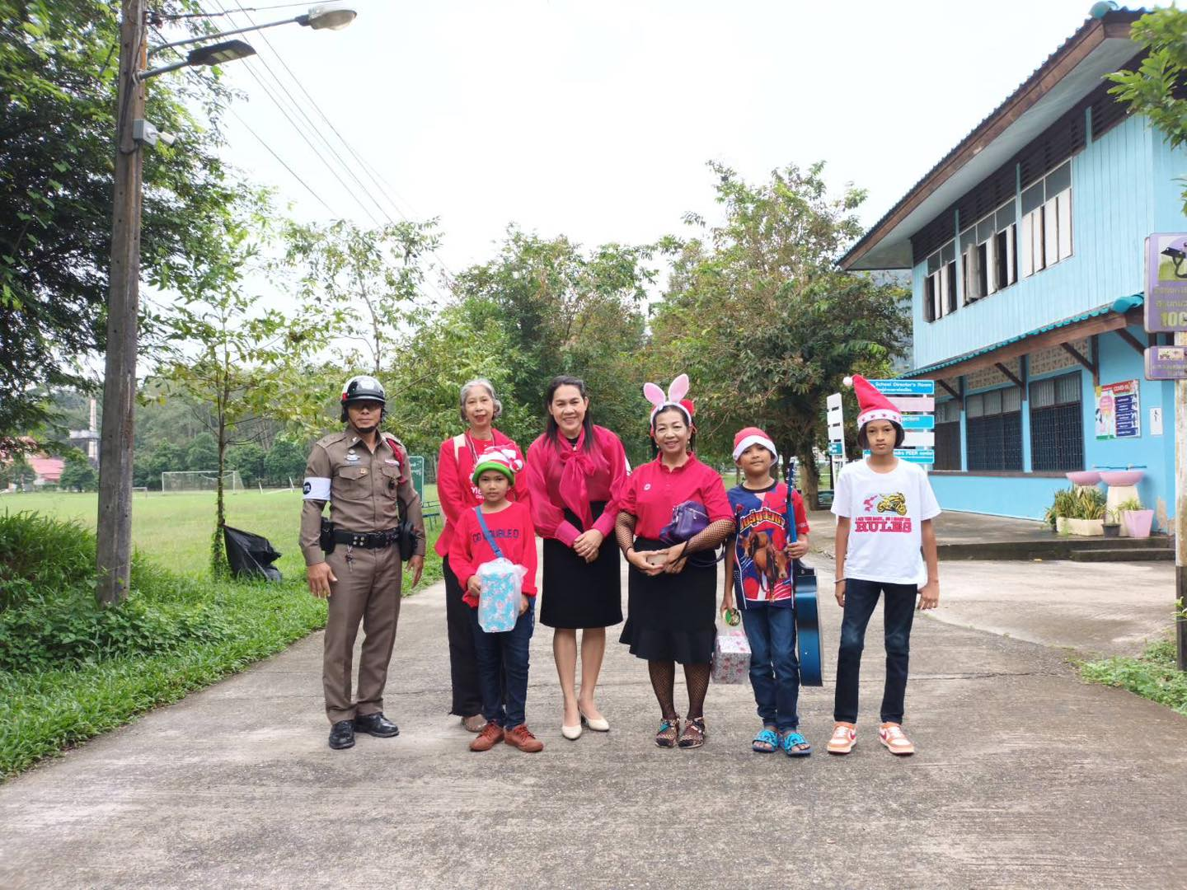

วันที่ ๒๘ ธันวาคม ๒๕๖๗ ภายใต้อำนวยการของ พ.ต.อ.สมศักดิ์ มีสัจจานนท์ผกก.สภ.ศรีนครินทร์ ร.ต.อ.กณวรรธน์ เพิ่มบุญ รรท.สวป. สภ.ศรีนครินทร์ สั่งการให้ ร.ต.ท.สุพิศ มีขาว พร้อมด้วยสายตรวจจราจร สายตรวจ รถยนต์ สายตรวจ รถจักยานยนต์ ว.๔การตั้งจุดตรวจ ช่วงเทศกาลปีใหม่ ได้อำนวยความสะดวกการจราจรและ และดูแลความปลอดภัย แก่ผู้ขับขี่ใช้เส้นทาง ช่วงเทศกาลปีใหม่
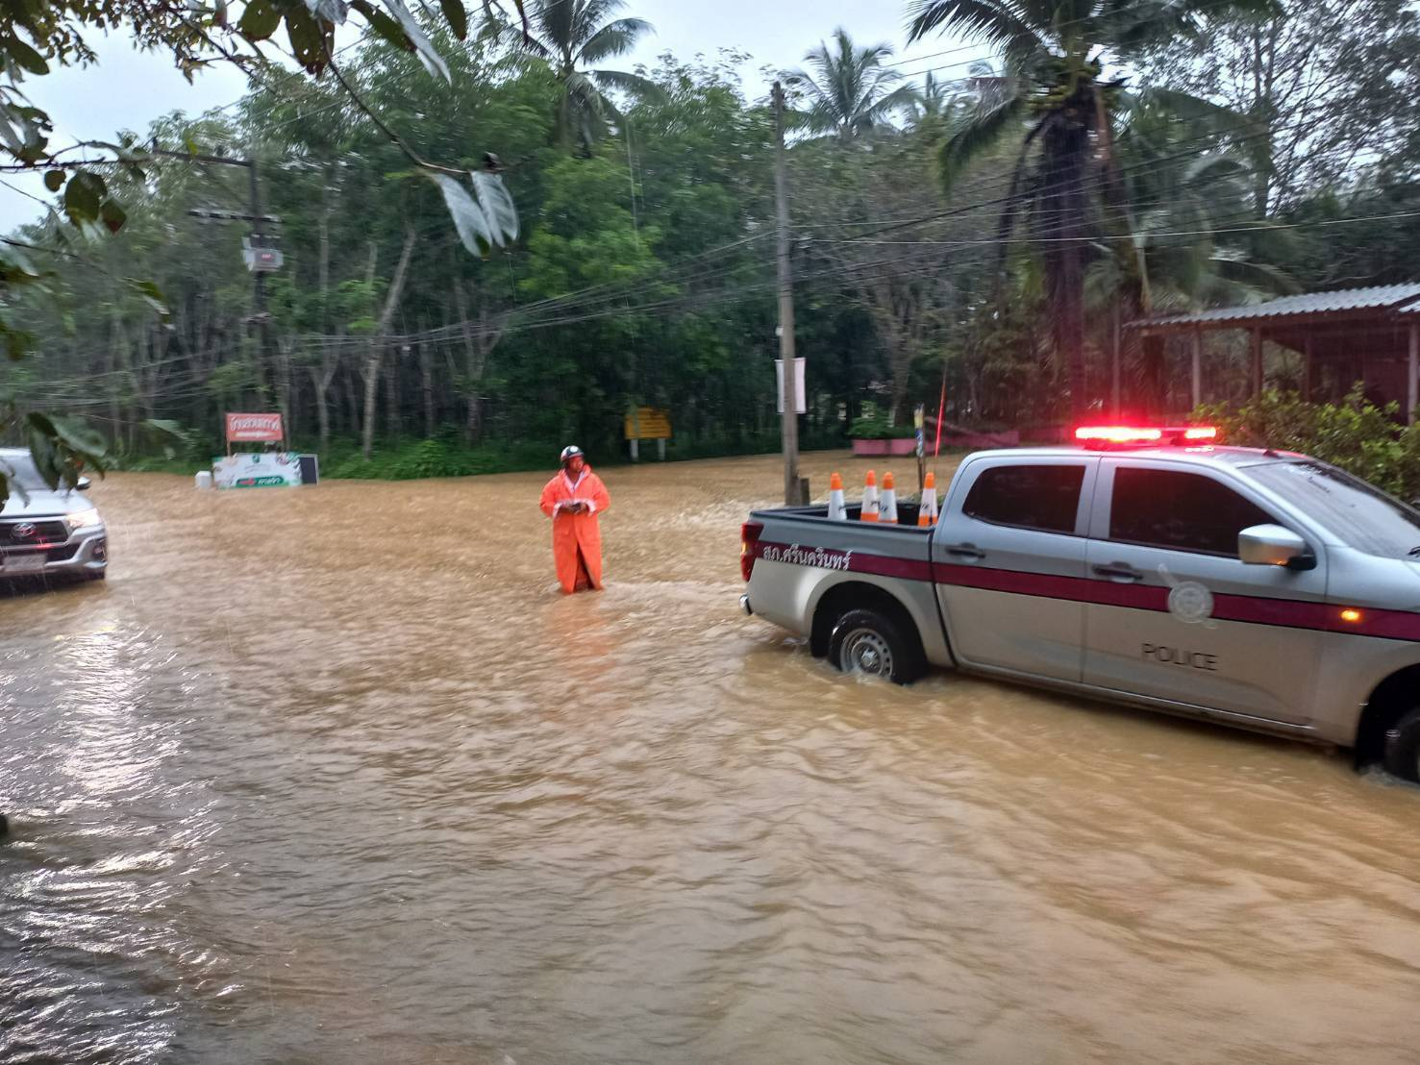

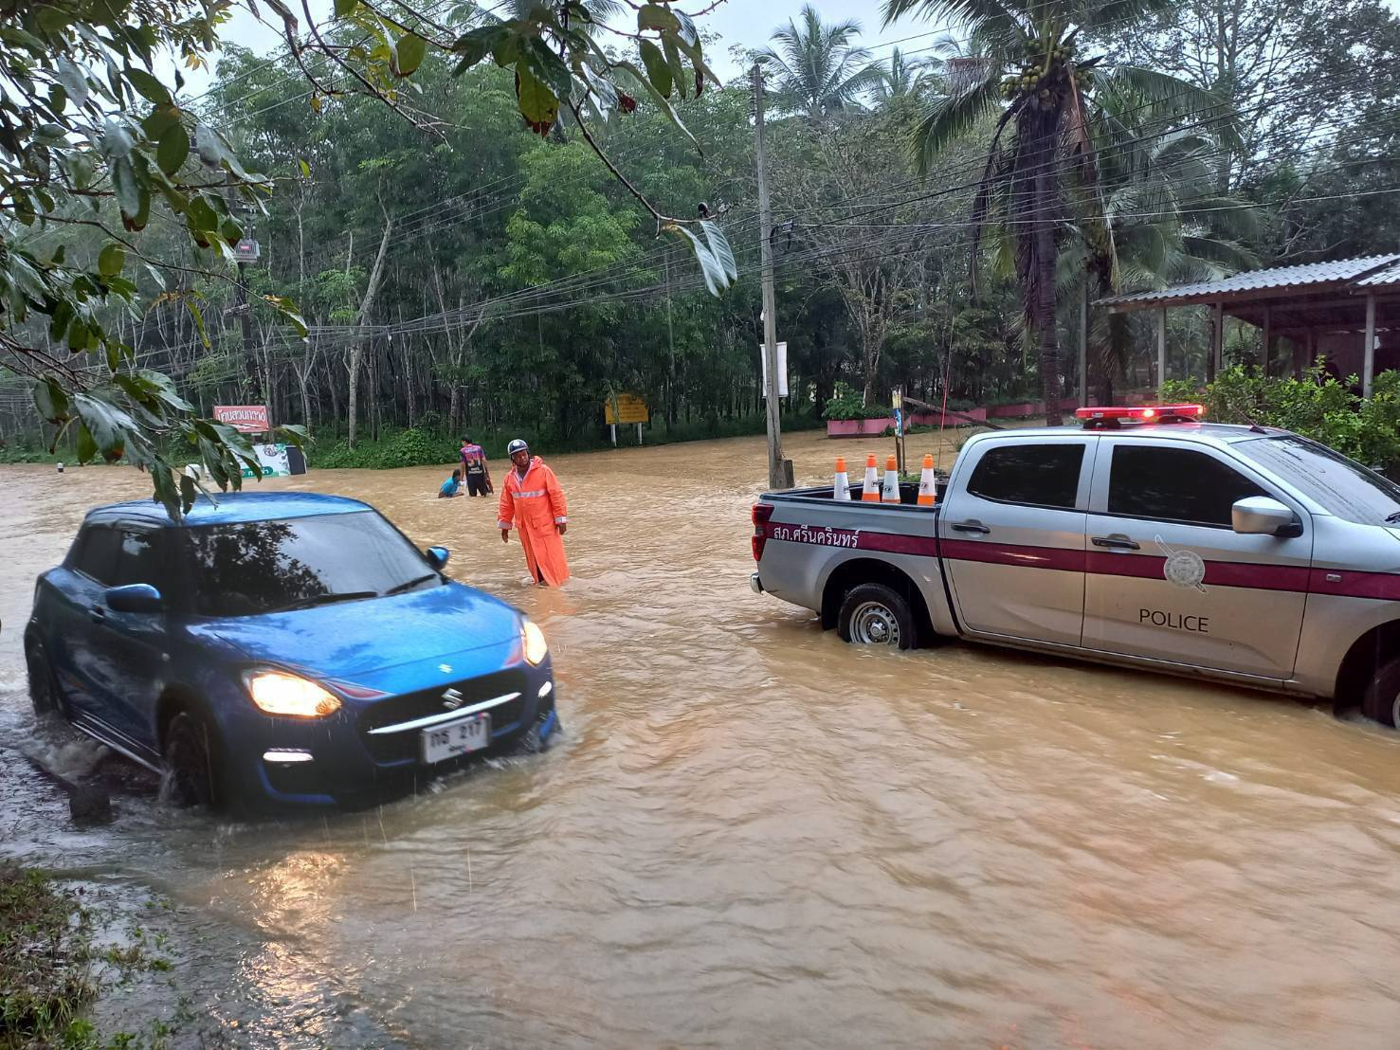
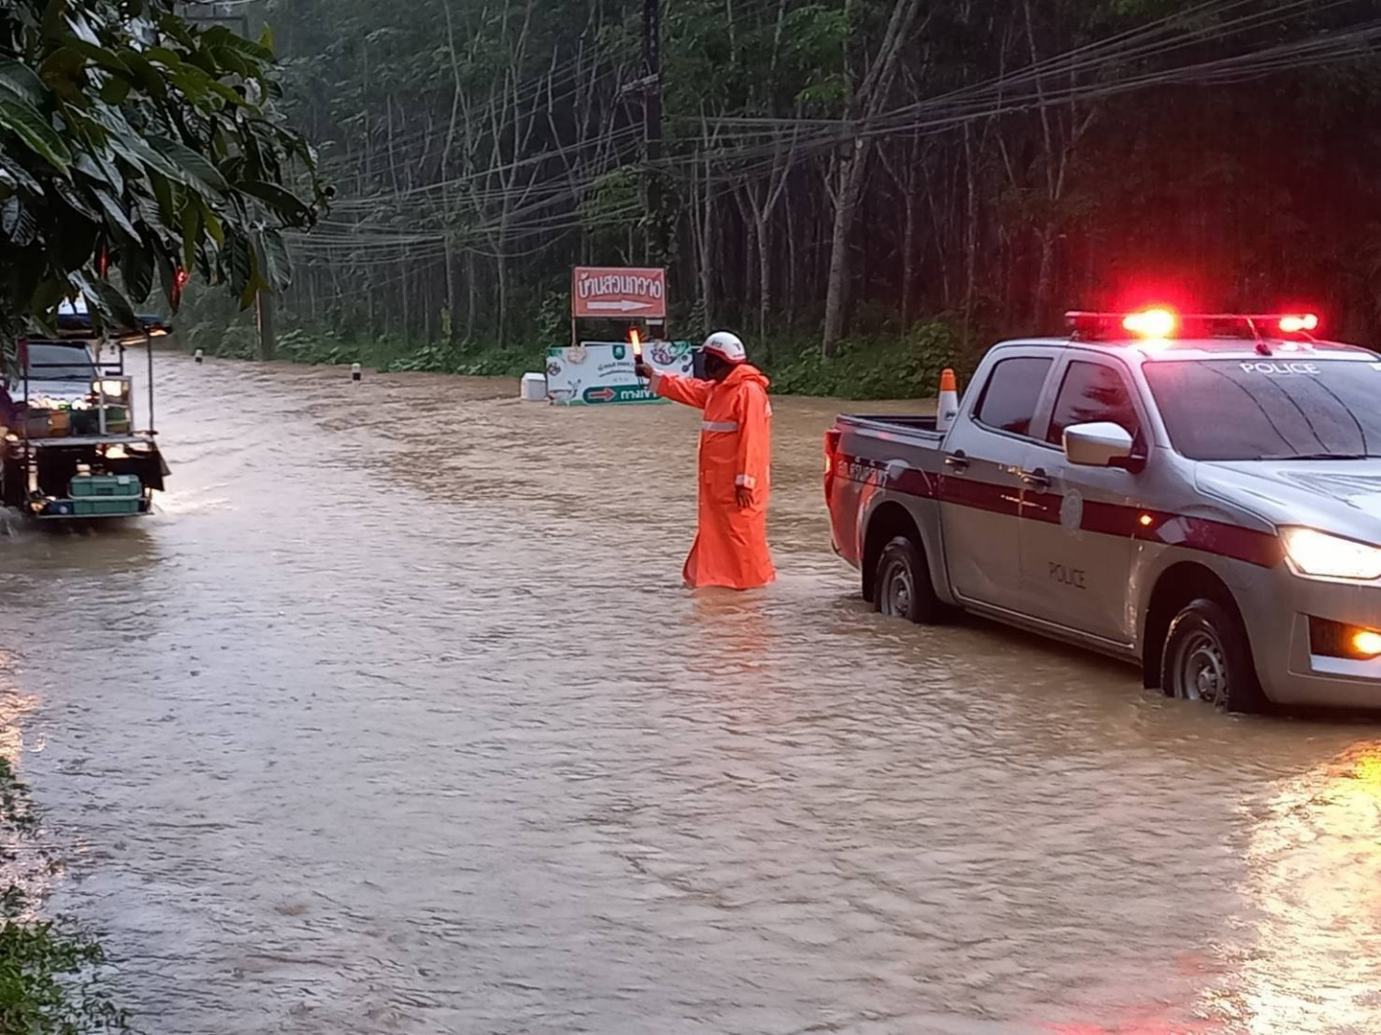

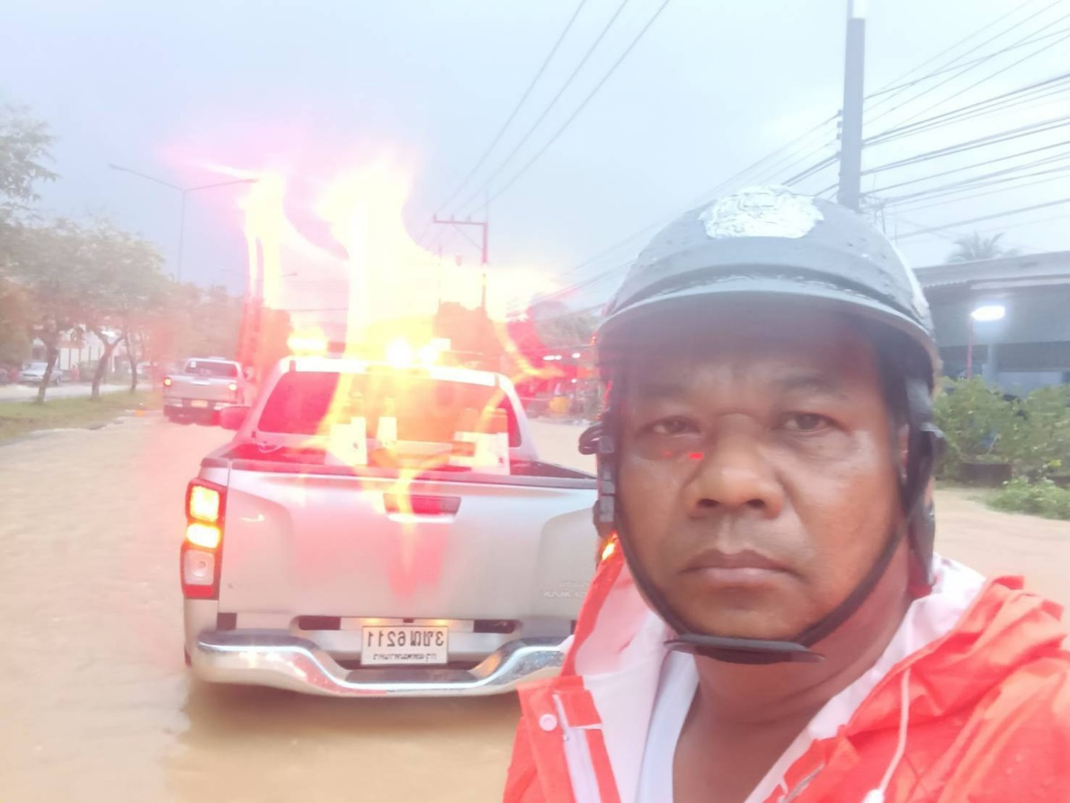

- วันที่ 31 ธ.ค 2566 เวลา. 10.00 น. ภายใต้อำนวยการของพ.ต.อ. สมศักดิ์ มีสัจจานนท์.ผกก สภ. ศรีนครินทร์ สั่งให้ พ.ต.ตวิโรจน์ อุ้ยตยะกุล สวป. สภ.ศรีนครินทร์ รรท. รอง ผกก. ป . สภ.ศรีนครินทร์ ชี้แจง ภาระกิจ แก่เจ้าหน้าที่ ตำรวจ ฝ่ายปกครอง เพื่อ กวดขันวินัยจราจร ช่วงเทศกาลปีใหม่ ที่ศูนย์ จราจร บ้านนา ออกใบสั่งแก่ผู้กระทำความผิด
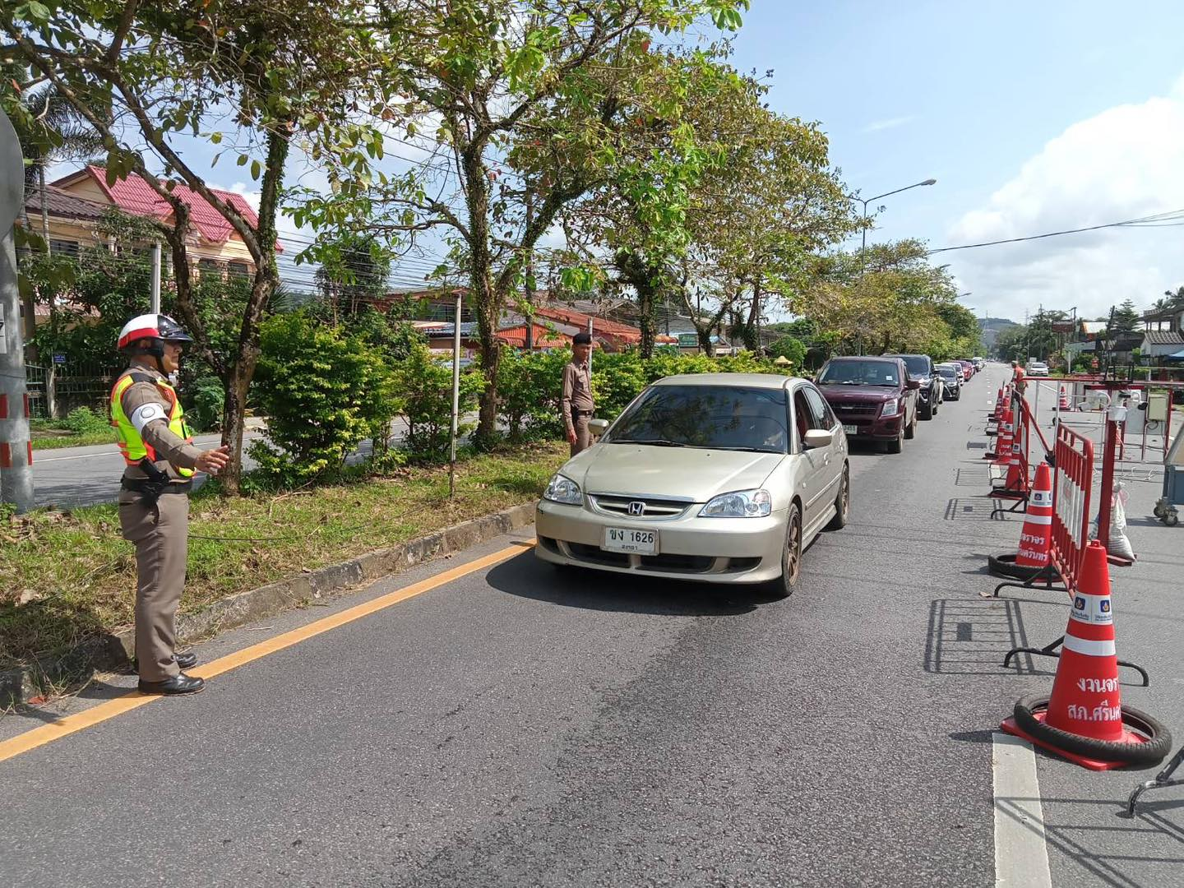

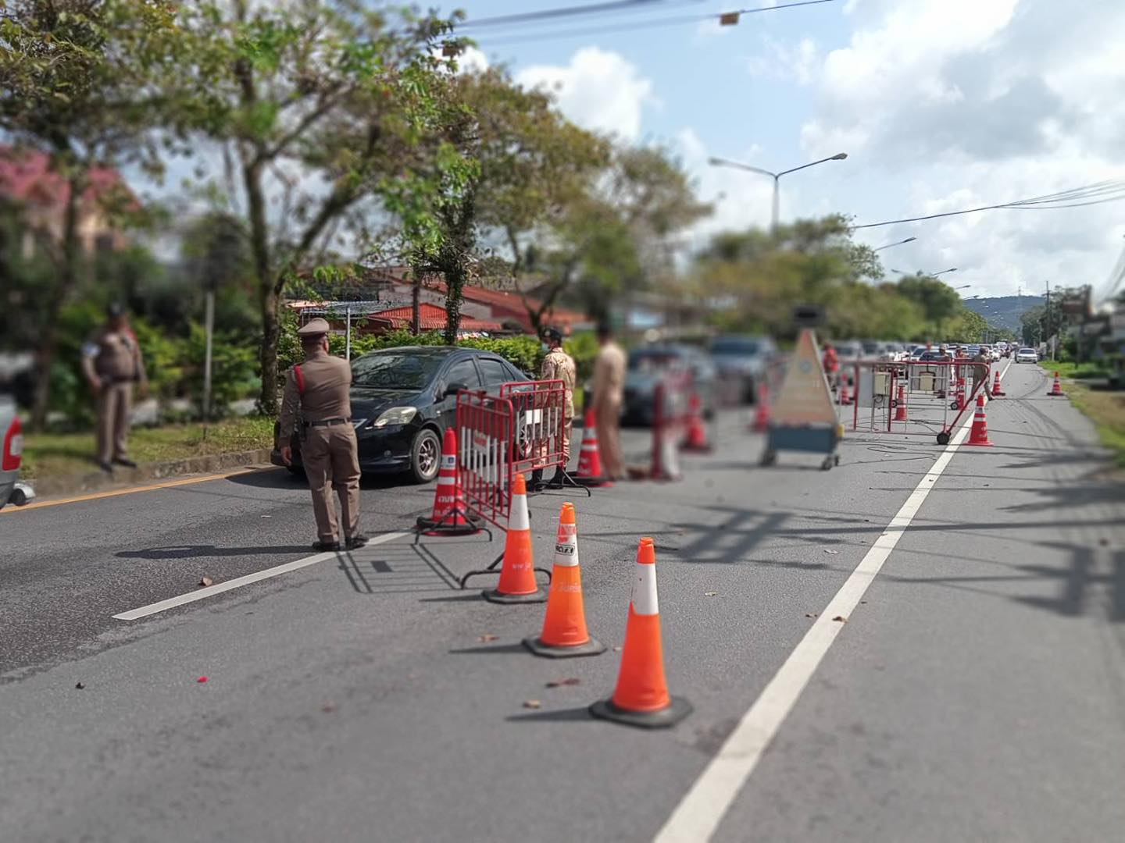

สถิติผลการจับกุมคดีจราจร
ประจำเดือน พฤศจิกายน 2566
-ไม่มีการขออนุมัติตั้งจุดตรวจ เนื่องจากอยู่ระหว่างดำเนินการตาม พ.ร.บ.การปรับเป็นพินัย พ.ศ. 2565

